اخیراً از Pradeep GanapathyRaj معاون رئیس محصول sinch و رئیس سابق مدیریت محصول Yammer پرسیدم که امیدوار است هر مدیر محصولی که به تازگی استخدام می شود در مورد مسئولیت های خود چه چیزی را درک می کند . در اینجا پاسخ های او آمده است :

- بهترین قابلیت های افراد تیم خود را استخراج کنید .
- با افرادی خارج از تیم خود کار کنید که مستقیماً زیر نظر شما کار نمی کنند .
- با ابهامات کنار بیایید .

شاید‌قابل‌توجه‌ترین نکته درمورد این پاسخ‌ها این است که هیچ‌کدام از آنها در‌مورد خود محصول نیستند . بیشتر افراد با وعده "ساخت محصولاتی که مردم دوست دارند" به سمت مدیریت محصول جذب می شوند و مطمعناً ارائه می‌دهند یکی از مهم‌ترین (و نتیجه بخش ترین!)جنبه های مدیریت ساخت محصول است . اما کارهای روزمره تحویل این محصول معمولاً بیشتر از این که شامل ساخت و ساز باشد مربوط به برقراری ارتباط؛پشتیبانی و تسهیل امور است . صرف نظر از اینکه مدیر محصول در زمینه توسعه نرم‌افزار ؛ تحلیل داده یا استراتژی ورود به بازار چقدر تخصص داشته باشد ؛ موفقیت وی صرفاً از طریق تلاش های مشترک افراد دوروبرش محقق می شود . افرادی که هرکدام نیاز ها ؛ جاه‌طلبی ها ؛‌ تردید ها تردید ها محدودیت های پیچیده و اغلب غیرقابل فهم خود را دارند .

ساختن محصولاتی که مردم دوست دارند}}

پاراگراف اول
تالسعاسعاعساسعال
تابعابعباثعابعابعثها before
پاراگراف دوم
اعبغبغلبثلببلبلعابثبعث
بلغبلغلبعثلبعثلبللبلثصafter

Fhhuhaiuhiuhuhduvhsduvhdshv
Ayfiuhfuhfiuhfiuhfiuhiufhhvfhf
فاصله خطی

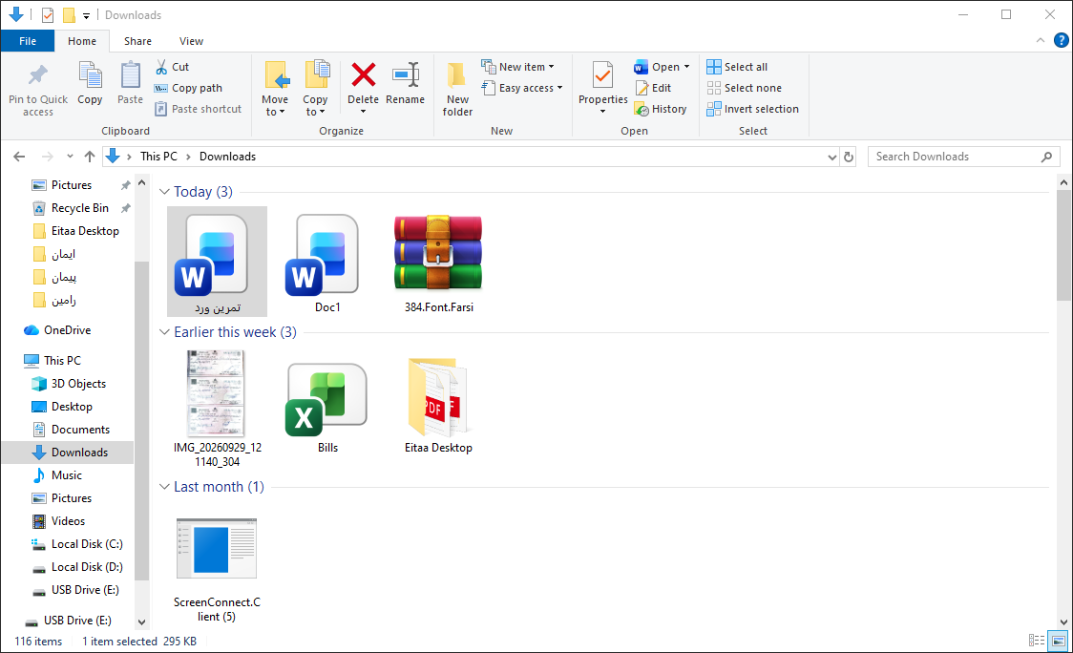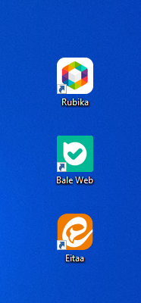

$$y=x^{2}+\sqrt{x}+\frac{5}{4}$$

